أخبار فلسطين - 4 نوفمبر 2025

زامير مستعد لإخراج 200 مسلح من رفح مقابل جثة الجندي هدار غولدن
نوع المحتوى: مقال | تاريخ النشر: 2025-11-04 | المصدر: Al Jazeera


ملخص المقال:
ذكرت “يديعوت أحرونوت” الإسرائيلية أن رئيس الأركان إيال زامير أبدى استعداده لإخراج نحو 200 مسلح فلسطيني من رفح جنوبي غزة مقابل استعادة جثة الجندي هدار غولدن المحتجزة لدى كتائب القسام منذ عام2014.

المحتوى الكامل:
تعذر تحميل المحتوى الكامل للمقال.
رابط المقال الأصلي: https://www.aljazeera.net/news/2025/11/4/%D8%B2%D8%A7%D9%85%D9%8A%D8%B1-%D9%85%D8%B3%D8%AA%D8%B9%D8%AF-%D9%84%D8%A5%D8%AE%D8%B1%D8%A7%D8%AC-200-%D9%85%D8%B3%D9%84%D8%AD-%D9%85%D9%86-%D8%B1%D9%81%D8%AD-%D9%85%D9%82%D8%A7%D8%A8%D9%84
--------------------------------------------------

وزير التنمية الدولية النرويجي: المجتمع الدولي فشل في نجدة غزة والسودان
نوع المحتوى: مقال | تاريخ النشر: 2025-11-04 | المصدر: Al Jazeera


ملخص المقال:
قال وزير التنمية الدولية النرويجي أسموند غروفر أوكروست إن المجتمع الدولي “فشل في وقف الحرب في السودان وغزة”، مؤكدا أن هذا الأمر يمثل “عارا على الإنسانية”.

المحتوى الكامل:
تعذر تحميل المحتوى الكامل للمقال.
رابط المقال الأصلي: https://www.aljazeera.net/news/2025/11/4/2668
--------------------------------------------------

بيلاي لغارديان: إسرائيل أبادت 4 آلاف جنين بغزة في لحظة واحدة
نوع المحتوى: مقال | تاريخ النشر: 2025-11-04 | المصدر: Al Jazeera


ملخص المقال:
في مقابلة مع صحيفة غارديان قالت الرئيسة السابقة للجنة التحقيق في الأراضي المحتلة وإسرائيل إن إسرائيل قضت متعمدة على 4 آلاف جنين فلسطيني في غزة في لحظة واحدة.

المحتوى الكامل:
تعذر تحميل المحتوى الكامل للمقال.
رابط المقال الأصلي: https://www.aljazeera.net/politics/2025/11/4/%D8%A7%D9%84%D9%85%D8%AD%D9%82%D9%82%D8%A9-%D8%A7%D9%84%D8%A3%D9%85%D9%85%D9%8A%D8%A9-%D9%86%D8%A7%D9%81%D9%8A-%D8%A8%D9%8A%D9%84%D8%A7%D9%8A-%D8%A5%D8%B3%D8%B1%D8%A7%D8%A6%D9%8A%D9%84
--------------------------------------------------

التداعيات السياسية والقانونية لقانون إعدام الأسرى على إسرائيل
نوع المحتوى: مقال | تاريخ النشر: 2025-11-04 | المصدر: Al Jazeera


ملخص المقال:
انتقدت صحيفة “هآرتس” مشروع قانون إعدام الأسرى الفلسطينيين معتبرة أنه “عنصري ومخز”، وحذرت من أن سَنه سيلحق ضررا فادحا بصورة إسرائيل الدولية ويؤكد أنها تسير في مسار تشريعي يخالف القانون الدولي الإنساني.

المحتوى الكامل:
تعذر تحميل المحتوى الكامل للمقال.
رابط المقال الأصلي: https://www.aljazeera.net/politics/2025/11/4/%D9%82%D8%A7%D9%86%D9%88%D9%86-%D8%A5%D8%B9%D8%AF%D8%A7%D9%85-%D8%A7%D9%84%D8%A3%D8%B3%D8%B1%D9%89-%D8%AA%D8%AD%D8%B0%D9%8A%D8%B1%D8%A7%D8%AA-%D9%81%D9%84%D8%B3%D8%B7%D9%8A%D9%86%D9%8A%D8%A9
--------------------------------------------------

نردين أبو نبعة: الكتابة المقاومة جبهة للوعي في مواجهة السرديات المفبركة
نوع المحتوى: مقال | تاريخ النشر: 2025-11-04 | المصدر: Al Jazeera
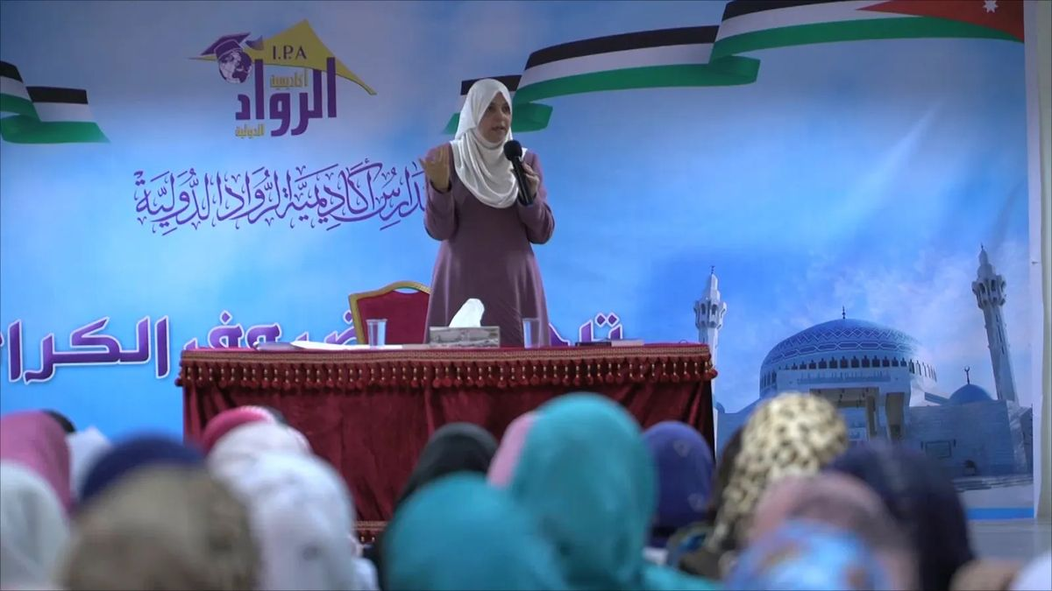

ملخص المقال:
تعتبر نردين أبو نبعة الكتابة المقاومة وسيلة لمواجهة السرديات المفبركة التي يحاول الغزاة صياغتها بأدوات دعائية، وتسعى لتعزيز الوعي الوطني الفلسطيني.

المحتوى الكامل:
تعذر تحميل المحتوى الكامل للمقال.
رابط المقال الأصلي: https://www.aljazeera.net/culture/2025/11/4/%D9%86%D8%B1%D8%AF%D9%8A%D9%86-%D8%A3%D8%A8%D9%88-%D9%86%D8%A8%D8%B9%D8%A9-%D8%A7%D9%84%D9%83%D8%AA%D8%A7%D8%A8%D8%A9-%D8%A7%D9%84%D9%85%D9%82%D8%A7%D9%88%D9%85%D8%A9-%D8%AC%D8%A8%D9%87%D8%A9
--------------------------------------------------

غوتيريش: مجلس الأمن مرجعية أي كيان ينشأ لغزة وحان وقت السلام بالسودان
نوع المحتوى: مقال | تاريخ النشر: 2025-11-04 | المصدر: Al Jazeera


ملخص المقال:
أكد الأمين العام للأمم المتحدة أنطونيو غوتيريش أن أي كيان يجري تشكيله لضبط الاستقرار في قطاع غزة يجب أن يستمد شرعيته من مجلس الأمن الدولي.

المحتوى الكامل:
تعذر تحميل المحتوى الكامل للمقال.
رابط المقال الأصلي: https://www.aljazeera.net/politics/2025/11/4/%D8%BA%D9%88%D8%AA%D9%8A%D8%B1%D9%8A%D8%B4-%D9%85%D8%AC%D9%84%D8%B3-%D8%A7%D9%84%D8%A3%D9%85%D9%86-%D9%85%D8%B1%D8%AC%D8%B9%D9%8A%D8%A9-%D8%A3%D9%8A-%D9%83%D9%8A%D8%A7%D9%86-%D9%8A%D9%86%D8%B4%D8%A3
--------------------------------------------------

هآرتس: قانون الإعدام المقترح وصمة عار لا تُمحى عن إسرائيل
نوع المحتوى: مقال | تاريخ النشر: 2025-11-04 | المصدر: Al Jazeera
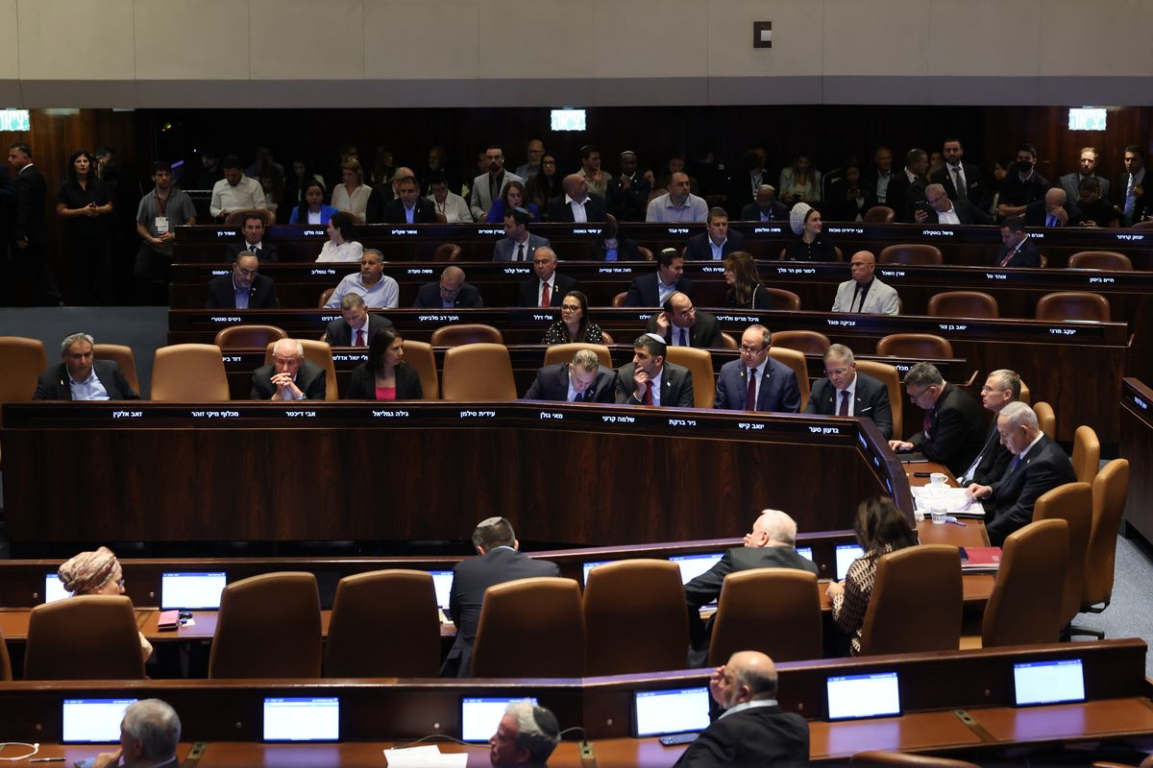

ملخص المقال:
في افتتاحية اتسمت لغتها بنبرة حادة، نددت صحيفة هآرتس بإجازة الكنيست (البرلمان الإسرائيلي) مشروع قانون يفرض عقوبة الإعدام على من يصفهم بـ”الإرهابيين”، ووصفته بأنه “وصمة عار أخلاقية”.

المحتوى الكامل:
تعذر تحميل المحتوى الكامل للمقال.
رابط المقال الأصلي: https://www.aljazeera.net/politics/2025/11/4/%D9%87%D8%A2%D8%B1%D8%AA%D8%B3-%D9%82%D8%A7%D9%86%D9%88%D9%86-%D8%A7%D9%84%D8%A5%D8%B9%D8%AF%D8%A7%D9%85-%D8%A7%D9%84%D9%85%D9%82%D8%AA%D8%B1%D8%AD-%D9%88%D8%B5%D9%85%D8%A9-%D8%B9%D8%A7%D8%B1
--------------------------------------------------

شهداء وجرحى بغزة وسط تجويع وأزمة صحية وتقييد للمساعدات
نوع المحتوى: مقال | تاريخ النشر: 2025-11-04 | المصدر: Al Jazeera
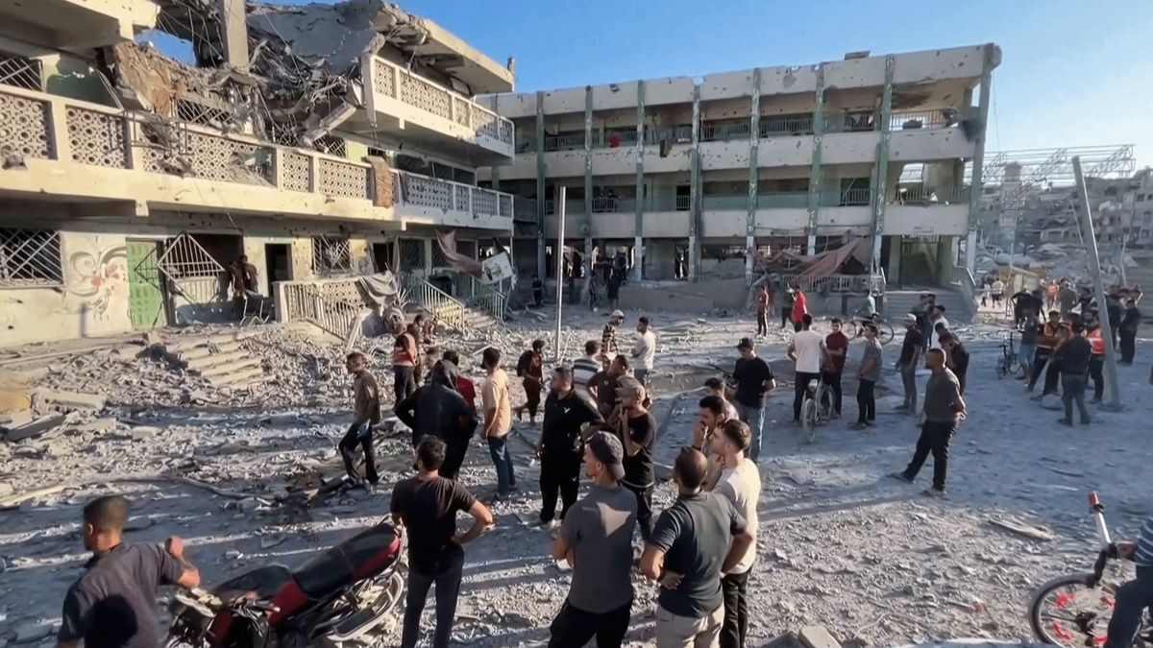

ملخص المقال:
أعلنت وزارة الصحة في غزة أن حصيلة الضحايا منذ بدء سريان وقف إطلاق النار بين حماس وإسرائيل بلغت 240 شهيدا و607 مصابين، بينهم 4 شهداء و7 جرحى أمس الاثنين.

المحتوى الكامل:
تعذر تحميل المحتوى الكامل للمقال.
رابط المقال الأصلي: https://www.aljazeera.net/news/2025/11/4/%D8%A7%D8%B3%D8%AA%D9%85%D8%B1%D8%A7%D8%B1-%D8%A7%D9%84%D9%82%D8%AA%D9%84-%D9%88%D8%A7%D9%84%D8%AA%D8%AC%D9%88%D9%8A%D8%B9-%D8%A8%D8%BA%D8%B2%D8%A9-%D8%B1%D8%BA%D9%85
--------------------------------------------------

لعبة الكونغرس الأميركي الخطِرة على المسجد الأقصى
نوع المحتوى: مقال | تاريخ النشر: 2025-11-04 | المصدر: Al Jazeera


ملخص المقال:
القائمون على مقترح قانون السيادة الإسرائيلية الكاملة على الأقصى في الكونغرس الأميركي يلعبون لعبة ليست أقل خطرا مما يفعله اليمين الإسرائيلي، وهم يضعون أميركا في مواجهة مع العالم الإسلامي.

المحتوى الكامل:
تعذر تحميل المحتوى الكامل للمقال.
رابط المقال الأصلي: https://www.aljazeera.net/opinions/2025/11/4/%D9%84%D8%B9%D8%A8%D8%A9-%D8%A7%D9%84%D9%83%D9%88%D9%86%D8%BA%D8%B1%D8%B3-%D8%A7%D9%84%D8%A3%D9%85%D9%8A%D8%B1%D9%83%D9%8A-%D8%A7%D9%84%D8%AE%D8%B7%D8%B1%D8%A9-%D8%B9%D9%84%D9%89
--------------------------------------------------

الجامعة الإسلامية بغزة تنهض من رمادها
نوع المحتوى: مقال | تاريخ النشر: 2025-11-04 | المصدر: Al Jazeera
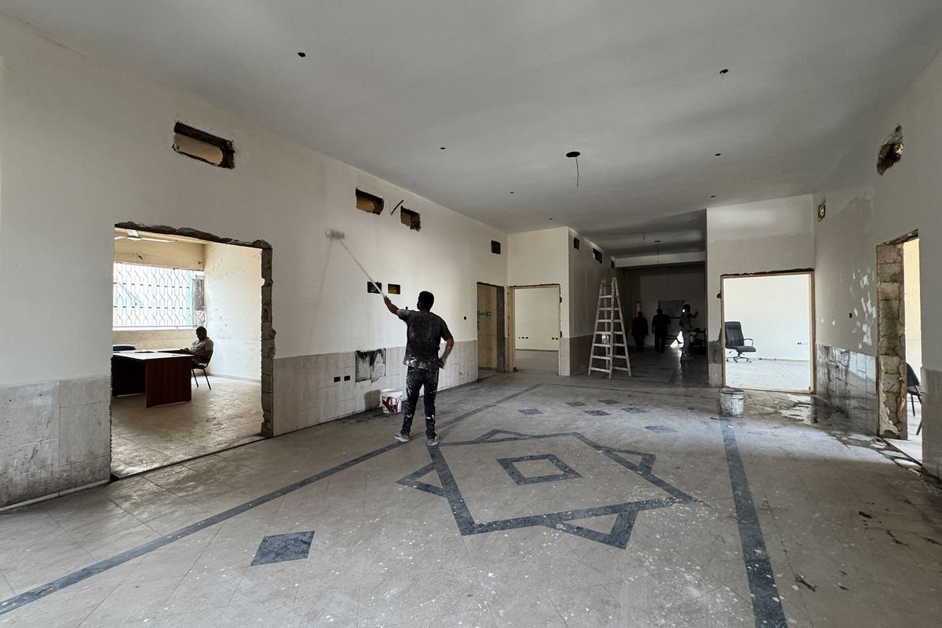

ملخص المقال:
نجحت الجامعة الإسلامية في ترميم مبنيي “إرادة” و”فلسطين”، وفي اسميهما تجسيد لقدرة الفلسطيني في غزة على النهوض من بين الرماد والركام، واستخلاص الحياة من براثن الموت والدمار.

المحتوى الكامل:
تعذر تحميل المحتوى الكامل للمقال.
رابط المقال الأصلي: https://www.aljazeera.net/politics/2025/11/4/%D8%A7%D9%84%D8%AC%D8%A7%D9%85%D8%B9%D8%A9-%D8%A7%D9%84%D8%A5%D8%B3%D9%84%D8%A7%D9%85%D9%8A%D8%A9-%D8%A8%D8%BA%D8%B2%D8%A9-%D8%AA%D8%B1%D9%85%D9%85-%D8%A8%D9%82%D8%A7%D9%8A%D8%A7
--------------------------------------------------

الاحتلال يعتقل 20 فلسطينيا ويهدم محلات ومنشآت بالضفة
نوع المحتوى: مقال | تاريخ النشر: 2025-11-04 | المصدر: Al Jazeera
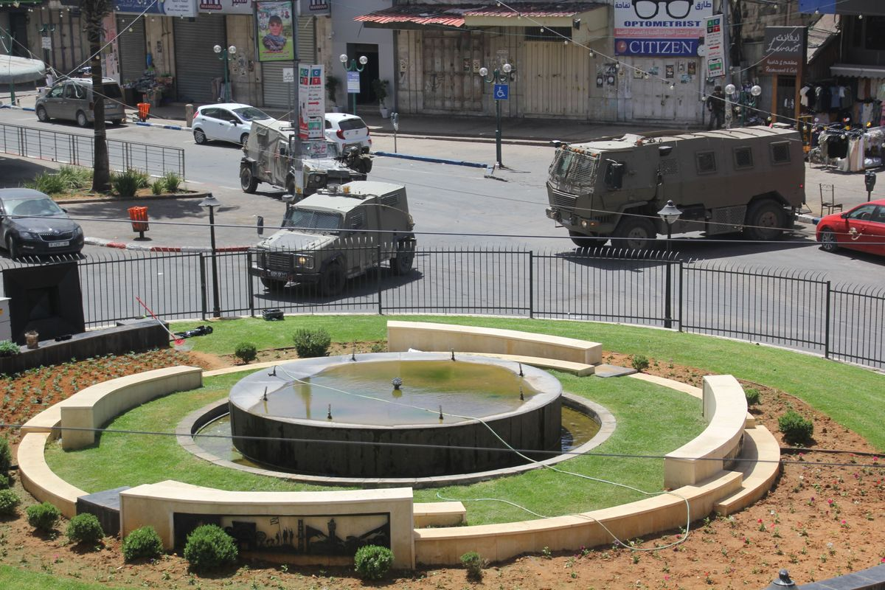

ملخص المقال:
اعتقل الجيش الإسرائيلي، اليوم الثلاثاء، 20 فلسطينيا ودمّر محتويات محل تجاري، خلال اقتحامه مناطق عدة بالضفة الغربية المحتلة.

المحتوى الكامل:
تعذر تحميل المحتوى الكامل للمقال.
رابط المقال الأصلي: https://www.aljazeera.net/news/2025/11/4/%D8%A7%D9%84%D8%A7%D8%AD%D8%AA%D9%84%D8%A7%D9%84-%D9%8A%D8%B9%D8%AA%D9%82%D9%84-20-%D9%81%D9%84%D8%B3%D8%B7%D9%8A%D9%86%D9%8A%D8%A7-%D9%88%D9%8A%D9%87%D8%AF%D9%85-%D9%85%D8%AD%D9%84%D8%A7%D8%AA
--------------------------------------------------

مئات السياح الإسرائيليين محاصرون بميناء يوناني بسبب مظاهرة مؤيدة لغزة
نوع المحتوى: مقال | تاريخ النشر: 2025-11-04 | المصدر: Al Jazeera
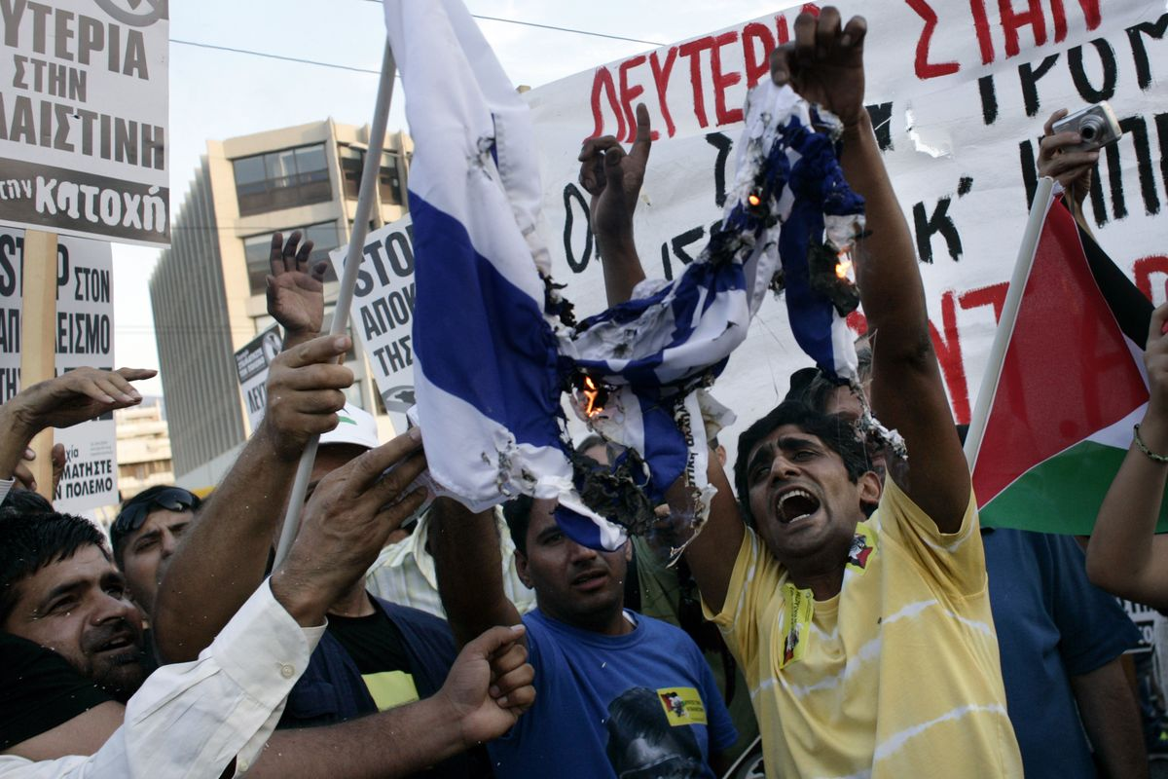

ملخص المقال:
أفاد موقع يسرائيل هيوم الإخباري، اليوم الثلاثاء، بأن مئات السياح الإسرائيليين محاصرون في ميناء سودا اليوناني بسبب مظاهرة مناهضة لإسرائيل وتنديدا بالإبادة في قطاع غزة.

المحتوى الكامل:
تعذر تحميل المحتوى الكامل للمقال.
رابط المقال الأصلي: https://www.aljazeera.net/news/2025/11/4/%D9%85%D8%A6%D8%A7%D8%AA-%D8%A7%D9%84%D8%B3%D9%8A%D8%A7%D8%AD-%D8%A7%D9%84%D8%A5%D8%B3%D8%B1%D8%A7%D8%A6%D9%8A%D9%84%D9%8A%D9%8A%D9%86-%D9%85%D8%AD%D8%A7%D8%B5%D8%B1%D9%88%D9%86
--------------------------------------------------

القسام تسلم جثة أسير إسرائيلي عثرت عليها بالشجاعية
نوع المحتوى: مقال | تاريخ النشر: 2025-11-04 | المصدر: Al Jazeera


ملخص المقال:
أعلن مكتب رئيس الوزراء الإسرائيلي بنيامين نتنياهو أن إسرائيل تسلمت من الصليب الأحمر جثة أسير إسرائيلي كانت كتائب القسام أعلنت العثور عليها في وقت سابق الثلاثاء قبل أن تسلمها للصليب الأحمر.

المحتوى الكامل:
تعذر تحميل المحتوى الكامل للمقال.
رابط المقال الأصلي: https://www.aljazeera.net/news/2025/11/4/%D8%A7%D9%84%D9%82%D8%B3%D8%A7%D9%85-%D8%AA%D8%B9%D9%84%D9%86-%D8%A7%D9%84%D8%B9%D8%AB%D9%88%D8%B1-%D8%B9%D9%84%D9%89-%D8%AC%D8%AB%D8%A9-%D8%AC%D9%86%D8%AF%D9%8A-2
--------------------------------------------------

رغم وقف إطلاق النار.. 78 انتهاكا إسرائيليا ضد الصحفيين بالضفة وغزة
نوع المحتوى: مقال | تاريخ النشر: 2025-11-04 | المصدر: Al Jazeera
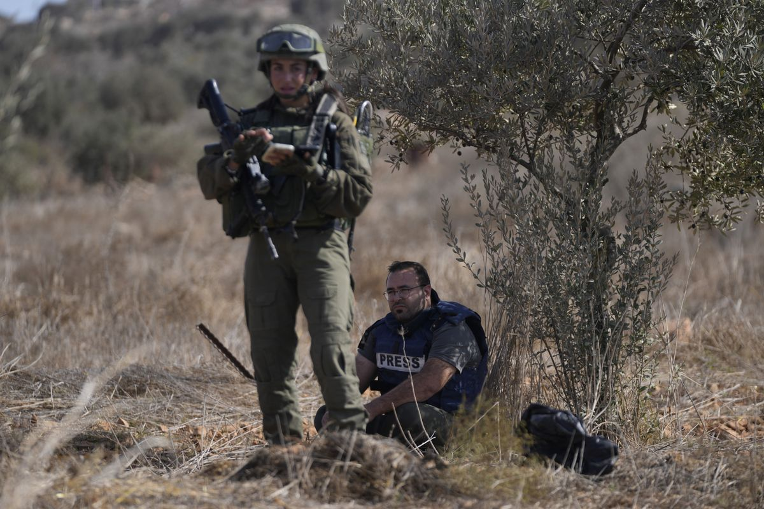

ملخص المقال:
وثق مركز مدى الفلسطيني للتنمية والحريات الإعلامية 83 انتهاكا ضد الصحفيين الفلسطينيين في الضفة الغربية وقطاع غزة، خلال شهر أكتوبر/تشرين الأول الماضي، بارتفاع بلغ 17% عن الشهر الذي سبقه (72 انتهاكا).

المحتوى الكامل:
تعذر تحميل المحتوى الكامل للمقال.
رابط المقال الأصلي: https://www.aljazeera.net/media/2025/11/4/%D8%B1%D8%BA%D9%85-%D9%88%D9%82%D9%81-%D8%A5%D8%B7%D9%84%D8%A7%D9%82-%D8%A7%D9%84%D9%86%D8%A7%D8%B1-78-%D8%A7%D9%86%D8%AA%D9%87%D8%A7%D9%83%D8%A7
--------------------------------------------------

نتنياهو يمثل مجددا لدى المحكمة بتهم الفساد
نوع المحتوى: مقال | تاريخ النشر: 2025-11-04 | المصدر: Al Jazeera
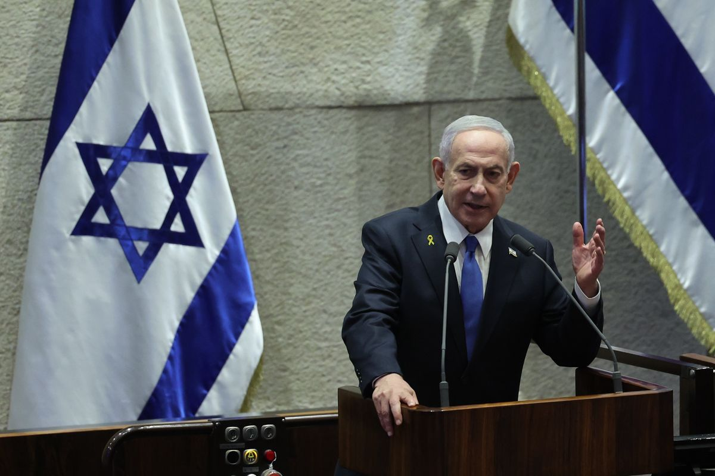

ملخص المقال:
مثُل رئيس الوزراء الإسرائيلي بنيامين نتنياهو، اليوم الثلاثاء، لدى المحكمة المركزية في تل أبيب من جديد، للرد على تهم الفساد الموجهة له، وفق ما أفادت الصحافة الإسرائيلية.

المحتوى الكامل:
تعذر تحميل المحتوى الكامل للمقال.
رابط المقال الأصلي: https://www.aljazeera.net/news/2025/11/4/%D9%86%D8%AA%D9%86%D9%8A%D8%A7%D9%87%D9%88-%D9%8A%D9%85%D8%AB%D9%84-%D9%85%D8%AC%D8%AF%D8%AF%D8%A7-%D8%A3%D9%85%D8%A7%D9%85-%D8%A7%D9%84%D9%85%D8%AD%D9%83%D9%85%D8%A9-%D9%84%D9%84%D8%B1%D8%AF
--------------------------------------------------

معاناة النازحين في ملعب اليرموك بغزة وسط انهيار الأوضاع الإنسانية
نوع المحتوى: مقال | تاريخ النشر: 2025-11-04 | المصدر: Al Jazeera

المحتوى الكامل:
تعذر تحميل المحتوى الكامل للمقال.
رابط المقال الأصلي: https://www.aljazeera.net/video/2025/11/4/%D9%85%D8%B9%D8%A7%D9%86%D8%A7%D8%A9-%D8%A7%D9%84%D9%86%D8%A7%D8%B2%D8%AD%D9%8A%D9%86-%D9%81%D9%8A-%D9%85%D9%84%D8%B9%D8%A8-%D8%A7%D9%84%D9%8A%D8%B1%D9%85%D9%88%D9%83-%D8%A8%D8%BA%D8%B2%D8%A9
--------------------------------------------------

الصدمات النفسية لحرب غزة تدفع أعدادا كبيرة من الفلسطينيين لطلب العلاج
نوع المحتوى: مقال | تاريخ النشر: 2025-11-04 | المصدر: Al Jazeera
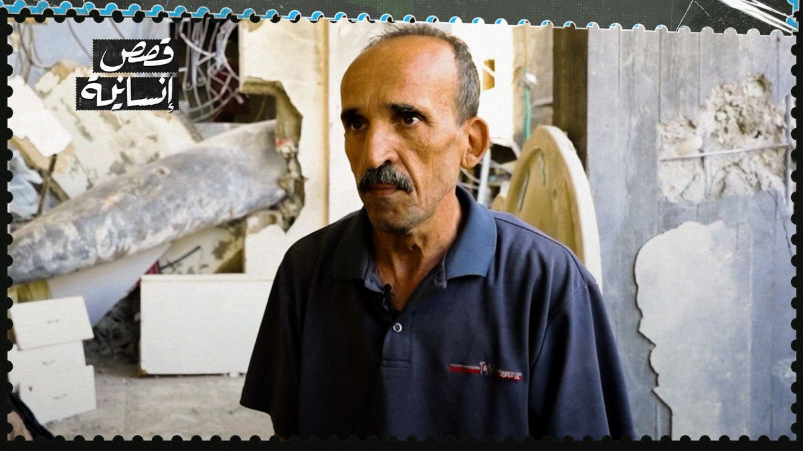

ملخص المقال:
يقول اختصاصيو الصحة النفسية في قطاع غزة إن سكان القطاع يعانون “بركانا” من الصدمات النفسية بعد حرب الإبادة الإسرائيلية المدمرة، وهو شيء بات واضحا منذ اتفاق وقف إطلاق النار الذي دخل حيز التنفيذ.

المحتوى الكامل:
تعذر تحميل المحتوى الكامل للمقال.
رابط المقال الأصلي: https://www.aljazeera.net/health/2025/11/4/%D8%A7%D9%84%D8%B5%D8%AF%D9%85%D8%A7%D8%AA-%D8%A7%D9%84%D9%86%D9%81%D8%B3%D9%8A%D8%A9-%D9%84%D8%AD%D8%B1%D8%A8-%D8%BA%D8%B2%D8%A9-%D8%AA%D8%AF%D9%81%D8%B9-%D8%A3%D8%B9%D8%AF%D8%A7%D8%AF%D8%A7
--------------------------------------------------

تحذيرات.. ما تم إدخاله لغزة من مساعدات دون الاحتياجات
نوع المحتوى: مقال | تاريخ النشر: 2025-11-04 | المصدر: Al Jazeera

المحتوى الكامل:
تعذر تحميل المحتوى الكامل للمقال.
رابط المقال الأصلي: https://www.aljazeera.net/video/2025/11/4/%D8%AA%D8%AD%D8%B0%D9%8A%D8%B1%D8%A7%D8%AA-%D9%85%D8%A7-%D8%AA%D9%85-%D8%A5%D8%AF%D8%AE%D8%A7%D9%84%D9%87-%D9%84%D8%BA%D8%B2%D8%A9-%D9%85%D9%86-%D9%85%D8%B3%D8%A7%D8%B9%D8%AF%D8%A7%D8%AA
--------------------------------------------------

الأونروا: 75 ألف فلسطيني يحتمون في 100 مبنى لنا بغزة
نوع المحتوى: مقال | تاريخ النشر: 2025-11-04 | المصدر: Al Jazeera
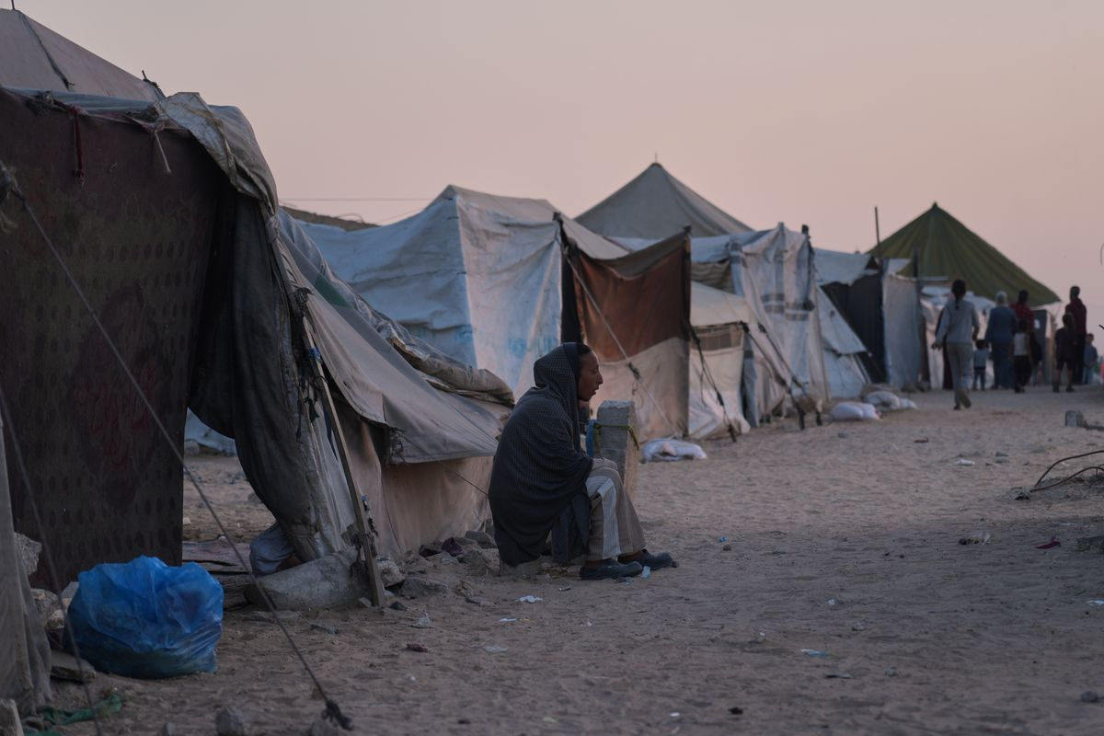

ملخص المقال:
قالت وكالة الأونروا اليوم الثلاثاء إن نحو 75 ألف نازح فلسطيني يحتمون في أكثر من 100 مبنى تابع لها بقطاع غزة رغم تضرر العديد منها جراء الحرب الإسرائيلية.

المحتوى الكامل:
تعذر تحميل المحتوى الكامل للمقال.
رابط المقال الأصلي: https://www.aljazeera.net/news/2025/11/4/%D8%A7%D9%84%D8%A3%D9%88%D9%86%D8%B1%D9%88%D8%A7-75-%D8%A3%D9%84%D9%81-%D9%81%D9%84%D8%B3%D8%B7%D9%8A%D9%86%D9%8A-%D9%8A%D8%AD%D8%AA%D9%85%D9%88%D9%86-%D9%81%D9%8A-100-%D9%85%D8%A8%D9%86%D9%89
--------------------------------------------------

صاروخ إسرائيلي في بيت معين الحتو يجعل الأسرة رهينة الخوف والانفجار المحتمل
نوع المحتوى: مقال | تاريخ النشر: 2025-11-04 | المصدر: Al Jazeera

المحتوى الكامل:
تعذر تحميل المحتوى الكامل للمقال.
رابط المقال الأصلي: https://www.aljazeera.net/video/humans/2025/11/4/%D8%B5%D8%A7%D8%B1%D9%88%D8%AE-%D8%A5%D8%B3%D8%B1%D8%A7%D8%A6%D9%8A%D9%84%D9%8A-%D9%81%D9%8A-%D8%A8%D9%8A%D8%AA-%D9%85%D8%B9%D9%8A%D9%86-%D8%A7%D9%84%D8%AD%D8%AA%D9%88-%D9%8A%D8%AA%D8%B1%D9%83
--------------------------------------------------

تشكيل قوة الاستقرار الدولية في غزة يثير الجدل حول دورها وحدود صلاحياتها
نوع المحتوى: مقال | تاريخ النشر: 2025-11-04 | المصدر: Al Jazeera

المحتوى الكامل:
تعذر تحميل المحتوى الكامل للمقال.
رابط المقال الأصلي: https://www.aljazeera.net/video/2025/11/4/%D8%AA%D8%B4%D9%83%D9%8A%D9%84-%D9%82%D9%88%D8%A9-%D8%A7%D9%84%D8%A7%D8%B3%D8%AA%D9%82%D8%B1%D8%A7%D8%B1-%D8%A7%D9%84%D8%AF%D9%88%D9%84%D9%8A%D8%A9-%D9%81%D9%8A-%D8%BA%D8%B2%D8%A9
--------------------------------------------------

مؤسس ويكيبيديا يعدل مقالا عن الإبادة في غزة لصالح إسرائيل
نوع المحتوى: مقال | تاريخ النشر: 2025-11-04 | المصدر: Al Jazeera


ملخص المقال:
كشف موقع ناشونال البريطاني عن قيام مؤسس موسوعة ويكيبيديا جيمي ويلز، بالتدخل من أجل تعديل مقال “الإبادة الجماعية في غزة” المنشور في الموسوعة، بعد أن وصفه بأنه “لا يفي بمعايير ويكيبيديا”.

المحتوى الكامل:
تعذر تحميل المحتوى الكامل للمقال.
رابط المقال الأصلي: https://www.aljazeera.net/media/2025/11/4/%D9%85%D8%A4%D8%B3%D8%B3-%D9%88%D9%8A%D9%83%D9%8A%D8%A8%D9%8A%D8%AF%D9%8A%D8%A7-%D9%8A%D8%AA%D8%AF%D8%AE%D9%84-%D9%88%D9%8A%D8%B9%D8%AF%D9%84-%D9%85%D9%82%D8%A7%D9%84%D8%A7-%D8%B9%D9%86
--------------------------------------------------

خطة ترامب للسلام.. فرص النجاح والخيارات الفلسطينية
نوع المحتوى: مقال | تاريخ النشر: 2025-11-04 | المصدر: Al Jazeera


ملخص المقال:
نسعى لاستقراء آراء عدد من الخبراء السياسيين لفهم السياسات الإسرائيلية والفلسطينية أثناء تطبيق المرحلة الأولى من الخطة ومساعي الإدارة الأميركية لفرض باقي بن

المحتوى الكامل:
تعذر تحميل المحتوى الكامل للمقال.
رابط المقال الأصلي: https://www.aljazeera.net/politics/2025/11/4/%D8%AE%D8%B7%D8%A9-%D8%AA%D8%B1%D8%A7%D9%85%D8%A8-%D9%84%D9%84%D8%B3%D9%84%D8%A7%D9%85-%D9%81%D8%B1%D8%B5-%D8%A7%D9%84%D9%86%D8%AC%D8%A7%D8%AD-%D9%88%D8%A7%D9%84%D8%AE%D9%8A%D8%A7%D8%B1%D8%A7%D8%AA
--------------------------------------------------

كاتبة من غزة: "من هنا إلى السودان ألَمُهم هو ألمنا"
نوع المحتوى: مقال | تاريخ النشر: 2025-11-04 | المصدر: Al Jazeera
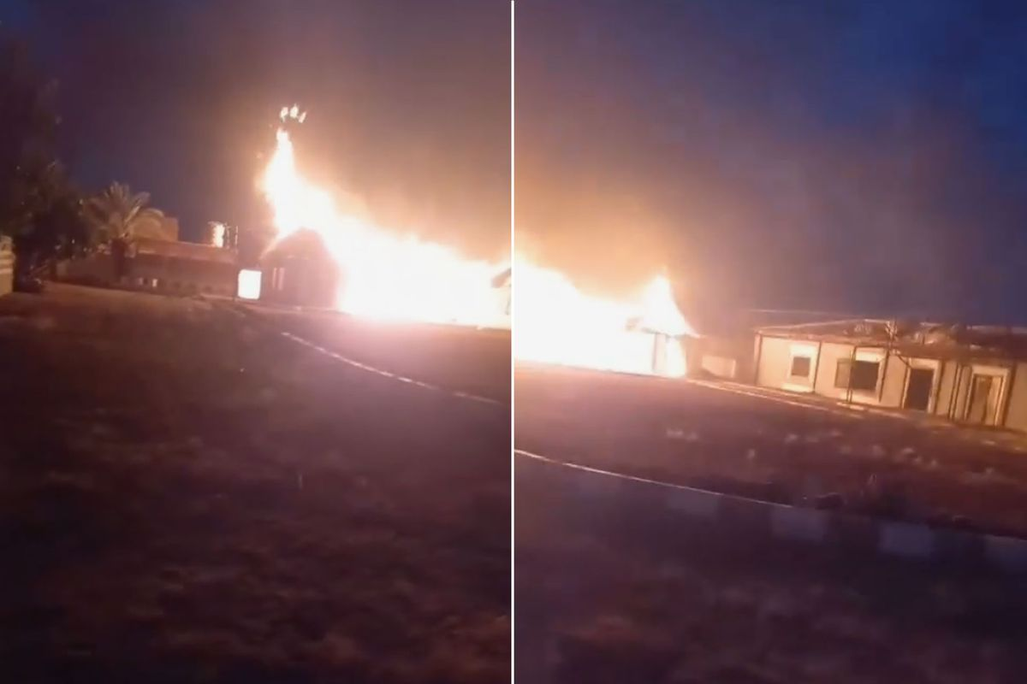

ملخص المقال:
في مقال تكتب لينا غسان أبو زيد من قلب غزة عن الرابط الإنساني العميق بين معاناة الفلسطينيين ومعاناة السودانيين، مؤكدة أن الحروب والجوع والدمار ليست أحداثا معزولة، بل هي فصول متصلة من قصة إنسانية واحدة.

المحتوى الكامل:
تعذر تحميل المحتوى الكامل للمقال.
رابط المقال الأصلي: https://www.aljazeera.net/politics/2025/11/4/%D9%83%D8%A7%D8%AA%D8%A8%D8%A9-%D9%85%D9%86-%D8%BA%D8%B2%D8%A9-%D9%85%D9%86-%D8%BA%D8%B2%D8%A9-%D8%A5%D9%84%D9%89-%D8%A7%D9%84%D8%B3%D9%88%D8%AF%D8%A7%D9%86
--------------------------------------------------

اقتحامات بالضفة والمستوطنون يواصلون اعتداءاتهم على الفلسطينيين
نوع المحتوى: مقال | تاريخ النشر: 2025-11-04 | المصدر: Al Jazeera
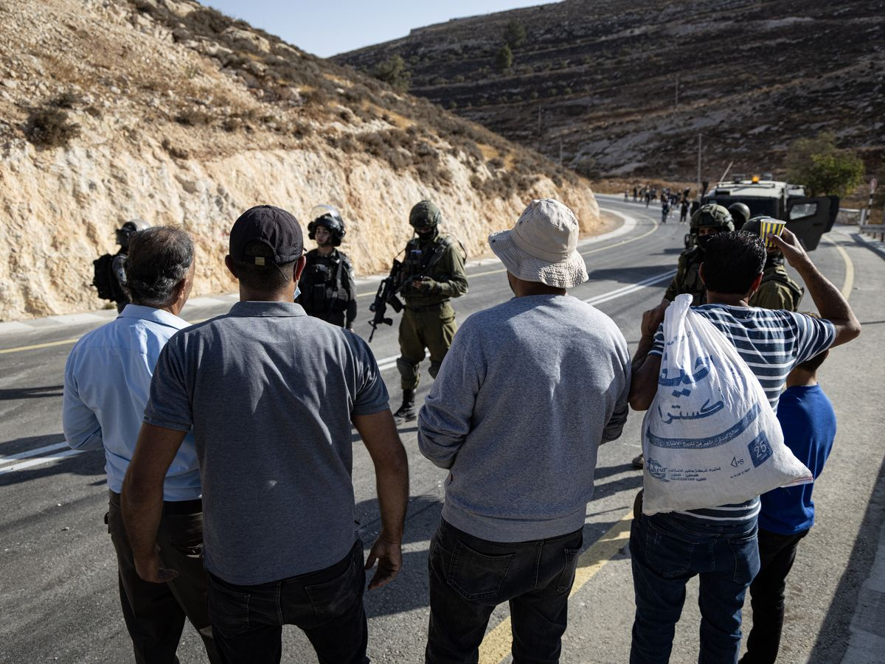

ملخص المقال:
اقتحمت قوات الاحتلال الإسرائيلي مخيم الأمعري في مدينة البيرة قرب رام الله، بالضفة الغربية، وسط مواجهات وإطلاق نار، كما وزعت منشورات تحذيرية تتضمن تهديدات للفلسطينيين.

المحتوى الكامل:
تعذر تحميل المحتوى الكامل للمقال.
رابط المقال الأصلي: https://www.aljazeera.net/news/2025/11/4/%D8%A7%D9%82%D8%AA%D8%AD%D8%A7%D9%85%D8%A7%D8%AA-%D8%A8%D8%A7%D9%84%D8%B6%D9%81%D8%A9-%D9%88%D8%A7%D9%84%D9%85%D8%B3%D8%AA%D9%88%D8%B7%D9%86%D9%88%D9%86-%D9%8A%D9%88%D8%A7%D8%B5%D9%84%D9%88%D9%86
--------------------------------------------------

كوبر: بريطانيا قدمت خطة لتفكيك أسلحة حماس
نوع المحتوى: مقال | تاريخ النشر: 2025-11-04 | المصدر: Al Jazeera


ملخص المقال:
قالت وزيرة الخارجية البريطانية إيفيت كوبر إن بلادها قدّمت خطة لتفكيك أسلحة حركة المقاومة الإسلامية (حماس)، مؤكدة أن لندن لا تريد أي ضربات إسرائيلية على غزة، بل تريد وقفا مستمرا لإطلاق النار.

المحتوى الكامل:
تعذر تحميل المحتوى الكامل للمقال.
رابط المقال الأصلي: https://www.aljazeera.net/news/2025/11/4/%D9%83%D9%88%D8%A8%D8%B1-%D8%A8%D8%B1%D9%8A%D8%B7%D8%A7%D9%86%D9%8A%D8%A7-%D9%82%D8%AF%D9%85%D8%AA-%D8%AE%D8%B7%D8%A9-%D9%84%D8%AA%D9%81%D9%83%D9%8A%D9%83-%D8%A3%D8%B3%D9%84%D8%AD%D8%A9
--------------------------------------------------

غضب واسع بعد إقرار إسرائيل قانون إعدام الأسرى الفلسطينيين
نوع المحتوى: مقال | تاريخ النشر: 2025-11-04 | المصدر: Al Jazeera


ملخص المقال:
أثار إقرار لجنة الأمن القومي في الكنيست الإسرائيلي، بالقراءة التمهيدية، مشروع قانون يتيح تنفيذ عقوبة الإعدام بحق الأسرى الفلسطينيين ومن تصفهم إسرائيل بـ”الإرهابيين”، موجة غضب واسعة بين المغردين.

المحتوى الكامل:
تعذر تحميل المحتوى الكامل للمقال.
رابط المقال الأصلي: https://www.aljazeera.net/news/2025/11/4/%D8%B4%D8%B1%D8%B9%D9%86%D8%A9-%D9%84%D9%84%D9%82%D8%AA%D9%84-%D8%BA%D8%B6%D8%A8-%D9%88%D8%A7%D8%B3%D8%B9-%D8%A8%D8%B9%D8%AF-%D8%A5%D9%82%D8%B1%D8%A7%D8%B1-%D9%82%D8%A7%D9%86%D9%88%D9%86
--------------------------------------------------

التوراة على فوهة البندقية.. الوجه الديني للإبادة في غزة
نوع المحتوى: مقال | تاريخ النشر: 2025-11-04 | المصدر: Al Jazeera
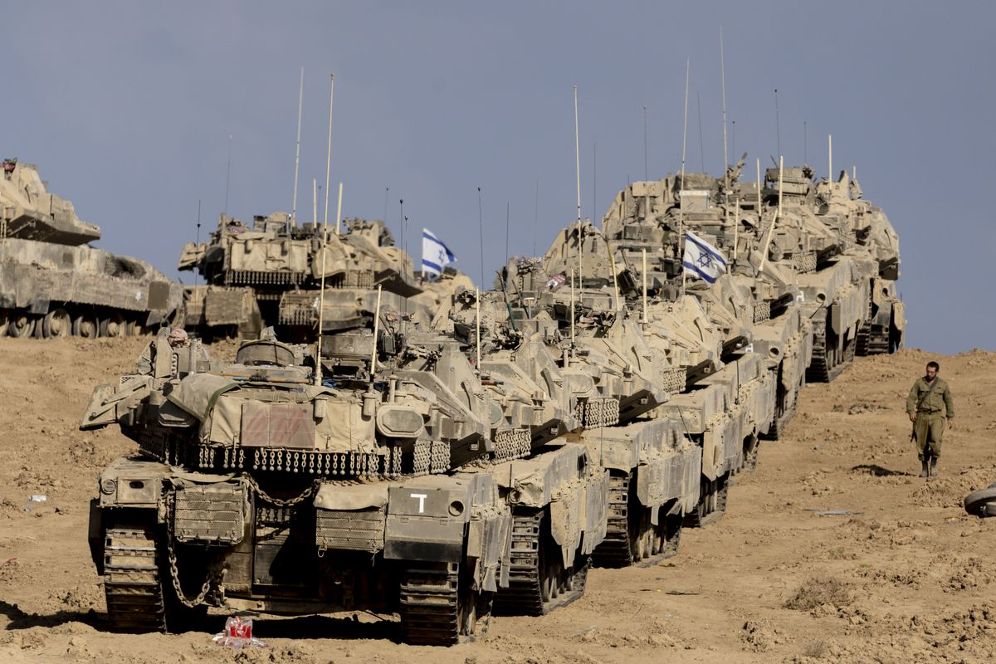

ملخص المقال:
تحولت معاهد التعليم اليهودية العسكرية إلى حواضن رئيسية للأيديولوجيا الدينية القومية المتطرفة التي تؤطر العنف ضد الفلسطينيين وتبرره تحت ستار “الوعد الإلهي” و”الدفاع عن أرض إسرائيل”.

المحتوى الكامل:
تعذر تحميل المحتوى الكامل للمقال.
رابط المقال الأصلي: https://www.aljazeera.net/politics/2025/11/4/%D8%A7%D9%84%D8%AA%D9%88%D8%B1%D8%A7%D8%A9-%D8%B9%D9%84%D9%89-%D9%81%D9%88%D9%87%D8%A9-%D8%A7%D9%84%D8%A8%D9%86%D8%AF%D9%82%D9%8A%D8%A9-%D8%A7%D9%84%D9%88%D8%AC%D9%87
--------------------------------------------------

شهداء بقصف على غزة واستمرار البحث عن جثث إسرائيليين
نوع المحتوى: مقال | تاريخ النشر: 2025-11-04 | المصدر: Al Jazeera
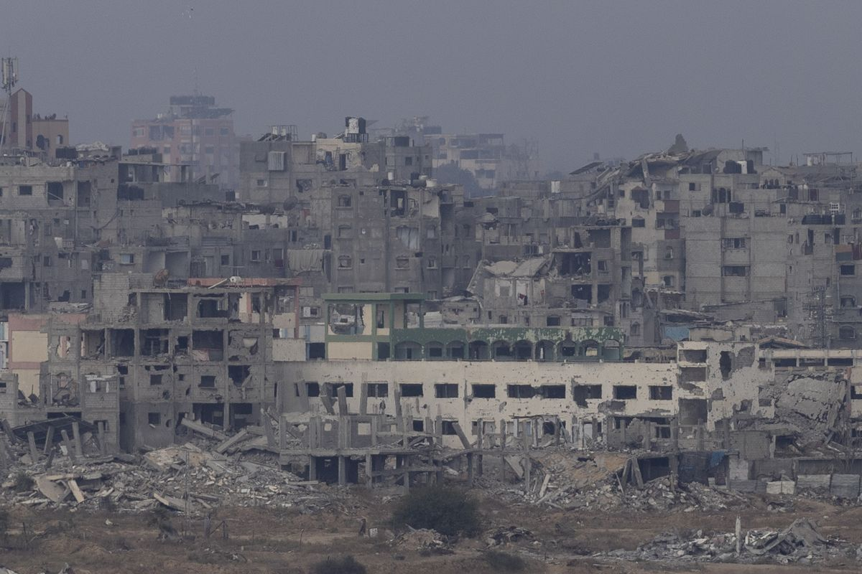

ملخص المقال:
أنهى فريق من الصليب الأحمر وكتائب القسام عملياته اليوم في حي الشجاعية شرقي مدينة غزة دون العثور على جثث أسرى إسرائيليين إضافيين، موازاة مع استشهاد فلسطينيين بنيران الاحتلال في مناطق بقطاع غزة.

المحتوى الكامل:
تعذر تحميل المحتوى الكامل للمقال.
رابط المقال الأصلي: https://www.aljazeera.net/news/2025/11/4/%D8%AA%D8%B7%D9%88%D8%B1%D8%A7%D8%AA-%D8%A7%D9%84%D9%88%D8%B6%D8%B9-%D9%81%D9%8A-%D8%BA%D8%B2%D8%A9-4
--------------------------------------------------

اقتحامات واسعة ومواجهات في عدة مناطق بالضفة
نوع المحتوى: مقال | تاريخ النشر: 2025-11-04 | المصدر: Al Jazeera
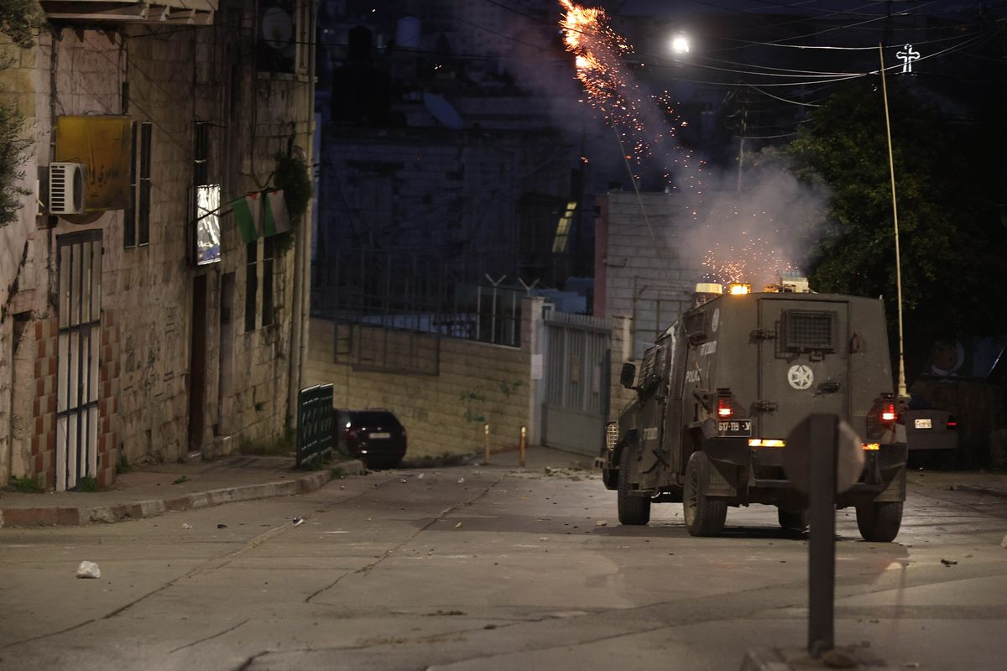

ملخص المقال:
نفذت قوات الاحتلال الإسرائيلي فجر اليوم الثلاثاء والليلة الماضية اقتحامات واسعة في الضفة الغربية المحتلة تخللتها اعتقالات ومواجهات مع فلسطينيين.

المحتوى الكامل:
تعذر تحميل المحتوى الكامل للمقال.
رابط المقال الأصلي: https://www.aljazeera.net/news/2025/11/4/%D8%A7%D9%82%D8%AA%D8%AD%D8%A7%D9%85%D8%A7%D8%AA-%D9%88%D8%A7%D8%B3%D8%B9%D8%A9-%D9%88%D9%85%D9%88%D8%A7%D8%AC%D9%87%D8%A7%D8%AA-%D9%81%D9%8A-%D8%B9%D8%AF%D8%A9-%D9%85%D9%86%D8%A7%D8%B7%D9%82
--------------------------------------------------

تحرك أميركي لتشكيل قوة دولية بصلاحيات واسعة في غزة
نوع المحتوى: مقال | تاريخ النشر: 2025-11-04 | المصدر: Al Jazeera


ملخص المقال:
قال موقع أكسيوس الإخباري إن الولايات المتحدة بدأت تحركا في مجلس الأمن الدولي لاستصدار قرار بتشكيل قوة دولية بصلاحيات واسعة في غزة بموجب خطة الرئيس دونالد ترامب لمرحلة ما بعد الحرب في القطاع.

المحتوى الكامل:
تعذر تحميل المحتوى الكامل للمقال.
رابط المقال الأصلي: https://www.aljazeera.net/news/2025/11/4/%D8%AA%D8%AD%D8%B1%D9%83-%D8%A3%D9%85%D9%8A%D8%B1%D9%83%D9%8A-%D9%84%D8%AA%D8%B4%D9%83%D9%8A%D9%84-%D9%82%D9%88%D8%A9-%D8%AF%D9%88%D9%84%D9%8A%D8%A9-%D8%A8%D8%B5%D9%84%D8%A7%D8%AD%D9%8A%D8%A7%D8%AA
--------------------------------------------------

"للقصة بقية" يعرض صورا حصرية تفتح ملف سرقة أعضاء أسرى فلسطينيين
نوع المحتوى: مقال | تاريخ النشر: 2025-11-04 | المصدر: Al Jazeera

المحتوى الكامل:
تعذر تحميل المحتوى الكامل للمقال.
رابط المقال الأصلي: https://www.aljazeera.net/video/rest-of-the-story/2025/11/4/%D9%84%D9%84%D9%82%D8%B5%D8%A9-%D8%A8%D9%82%D9%8A%D8%A9-%D9%8A%D8%B9%D8%B1%D8%B6-%D8%B5%D9%88%D8%B1%D8%A7-%D8%AD%D8%B5%D8%B1%D9%8A%D8%A9-%D8%AA%D9%81%D8%AA%D8%AD-%D9%85%D9%84%D9%81
--------------------------------------------------

غزة بعد الاتفاق.. القسام تسلم جثة أسير وتحركات أميركية للمضي قدما بترتيبات المرحلة الثانية
نوع المحتوى: مقال | تاريخ النشر: 2025-11-04 | المصدر: Al Jazeera
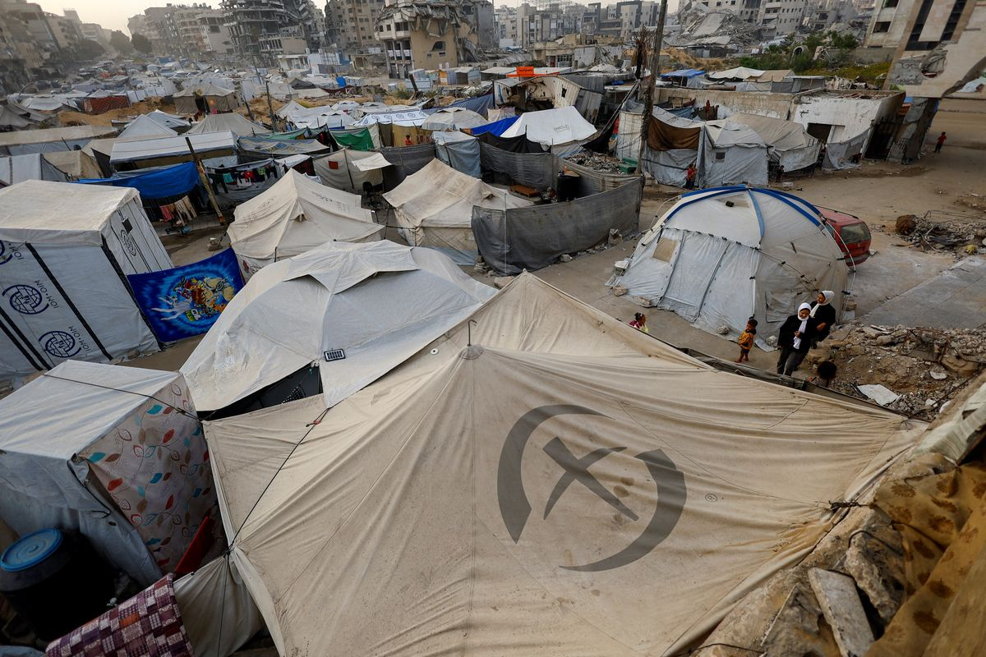

المحتوى الكامل:
تعذر تحميل المحتوى الكامل للمقال.
رابط المقال الأصلي: https://www.aljazeera.net/news/liveblog/2025/11/4/%D8%BA%D8%B2%D8%A9-%D8%A8%D8%B9%D8%AF-%D8%A7%D9%84%D8%A7%D8%AA%D9%81%D8%A7%D9%82-%D9%85%D8%A8%D8%A7%D8%B4%D8%B1-%D9%82%D8%B5%D9%81-%D8%AC%D9%88%D9%8A-%D9%88%D9%85%D8%AF%D9%81%D8%B9%D9%8A
--------------------------------------------------

تم إنشاء هذا التقرير في: 2025-11-12 00:48

